АДМИНИСТРАЦИЯ ПЕРЕСЛАВЛЬ-ЗАЛЕССКОГО
МУНИЦИПАЛЬНОГО ОКРУГА ЯРОСЛАВСКОЙ ОБЛАСТИ

ПОСТАНОВЛЕНИЕ

От _________________ № ___________________

город Переславль-Залесский

Об утверждении схемы расположения земельного
участка на кадастровом плане территории

На основании ст. 6, ст. 11.3, ст. 11.10 Земельного кодекса Российской Федерации, ст. 3.3 Федерального закона от 25.10.2001 № 137-ФЗ «О введении в действие Земельного кодекса Российской Федерации», ст. 16 Федерального закона от 29.12.2004 № 189-ФЗ «О введении в действие Жилищного кодекса Российской Федерации», в целях образования земельного участка, на котором расположен многоквартирный дом и иные входящие в его состав объекты недвижимого имущества,
Администрация Переславль-Залесского муниципального округа постановляет:
- Утвердить в форме документа на бумажном носителе схему расположения земельного участка на кадастровом плане территории в целях образования из земель, государственная собственность на которые не разграничена, земельного участка (условный номер 76:18:010144:ЗУ1) со следующими характеристиками:
- площадь: 2955 кв. м;
- описание местоположения: Российская Федерация, Ярославская область, Переславль-Залесский муниципальный округ, город Переславль-Залесский, улица Первомайская, дом 10;
- территориальная зона: Ж-2 – Зона застройки малоэтажными жилыми домами;
- разрешенное использование: малоэтажная многоквартирная жилая застройка;
- категория земель: земли населенных пунктов.
- Установить, что образуемый земельный участок находится в границах зон с особыми условиями территории:
2.1. охранная зона национального парка «Плещеево озеро», установленная постановлением Губернатора Ярославской области от 14.08.2002 №551 «О создании охранной зоны национального парка «Плещеево озеро»;
2.2. территория объекта культурного наследия «Культурный слой», XII-XVII вв. (приказ департамента охраны объектов культурного наследия Ярославской области от 26.09.2022 №94);
2.3. второй пояс зоны санитарной охраны источника водоснабжения города Переславля-Залесского;
2.4. третий пояс зоны санитарной охраны источника водоснабжения города Переславля-Залесского;
2.5. единая зона регулирования застройки и хозяйственной деятельности ЗРЗ 3 (подзона ЗРЗ 3.5) (Постановление Правительства Ярославской области от 26.02.2025 года № 181-п «Об утверждении границ объединённой зоны охраны объектов культурного наследия (памятников истории культуры) города Переславля-Залесского и прилегающих территорий ‒ м. Ботик, м. Симак, с.Веськово, с. Борисоглебская Слобода, с. Городище, с. Никитская Слобода, с.Троицкая Слобода, пос. Приозерного, режимов использования земель и требований к градостроительным регламентам в границах объединенной зоны»);
2.6. охранная зона газовых сетей низкого давления от ГРП-2;
2.7. охранная зона сетей водоснабжения;
2.8. охранная зона сетей канализации;
2.9. охранная зона сетей теплоснабжения.
- Управлению муниципального имущества и земельных отношений Администрации Переславль-Залесского муниципального округа Ярославской области:
- в срок не позднее чем пять рабочих дней со дня подписания настоящего постановления направить его в адрес публично-правовой компании «Роскадастр»;
- в течение 30 календарных дней со дня подписания настоящего постановления обеспечить выполнение кадастровых работ в целях осуществления государственного кадастрового учета образуемого земельного участка в соответствии с утвержденной постановлением схемой;
- обратиться без доверенности с заявлением об осуществлении государственного кадастрового учета образуемого земельного участка в установленном законодательством порядке;
- в течение 5 рабочих дней со дня подписания настоящего постановления уведомить собственников помещений в многоквартирном доме, под которым образуется земельный участок, о начале действий по образованию земельного участка.
- Срок действия постановления составляет два года со дня подписания.
- Контроль за исполнением постановления оставляю за собой.

Первый заместитель Главы Администрации
Переславль-Залесского муниципального округа
по экономическому развитию Т.И. Кулакова
УТВЕРЖДЕНА
Постановлением Администрации
Переславль-Залесского
муниципального округа
от ___________ № ____________
Схема расположения земельного участка или земельных участков
на кадастровом плане территории

Условный номер земельного участка |  | 76:18:010144:ЗУ1
Площадь земельного участка |  | 2 955 м²
(указывается проектная площадь образуемого земельного участка, вычисленная с использованием федеральной государственной географической информационной системы, обеспечивающей функционирование национальной системы пространственных данных, которой является федеральная государственная географическая информационная система "Единая цифровая платформа "Национальная система пространственных данных" (далее - информационная система), или иных технологических и программных средств с округлением до 1 квадратного метра. Указанное значение площади земельного участка может быть уточнено при проведении кадастровых работ не более чем на десять процентов)
Обозначение характерных точек границ | Координаты, м
Обозначение характерных точек границ | (указываются в случае подготовки схемы расположения земельного участка с использованием информационной системы или иных технологических и программных средств. Значения координат, полученные с использованием указанных технологических и программных средств, указываются с округлением до 0,01 метра)
Обозначение характерных точек границ | X |  | Y
1 | 2 |  | 3
н1 | 276 374,80 |  | 1 268 406,90
н2 | 276 373,77 |  | 1 268 409,66
н3 | 276 375,48 |  | 1 268 427,35
н4 | 276 377,71 |  | 1 268 429,41
н5 | 276 372,87 |  | 1 268 436,14
н6 | 276 373,99 |  | 1 268 456,87
н7 | 276 359,08 |  | 1 268 458,00
н8 | 276 356,36 |  | 1 268 463,18
н9 | 276 351,13 |  | 1 268 463,74
н10 | 276 348,27 |  | 1 268 425,38
н11 | 276 347,43 |  | 1 268 408,25
н12 | 276 349,13 |  | 1 268 405,63
н13 | 276 349,78 |  | 1 268 396,18
н14 | 276 348,08 |  | 1 268 370,46
н15 | 276 389,55 |  | 1 268 365,60
н16 | 276 391,85 |  | 1 268 383,53
н17 | 276 393,57 |  | 1 268 400,58
н18 | 276 389,27 |  | 1 268 404,19
н19 | 276 377,61 |  | 1 268 405,35
н1 | 276 374,80 |  | 1 268 406,90

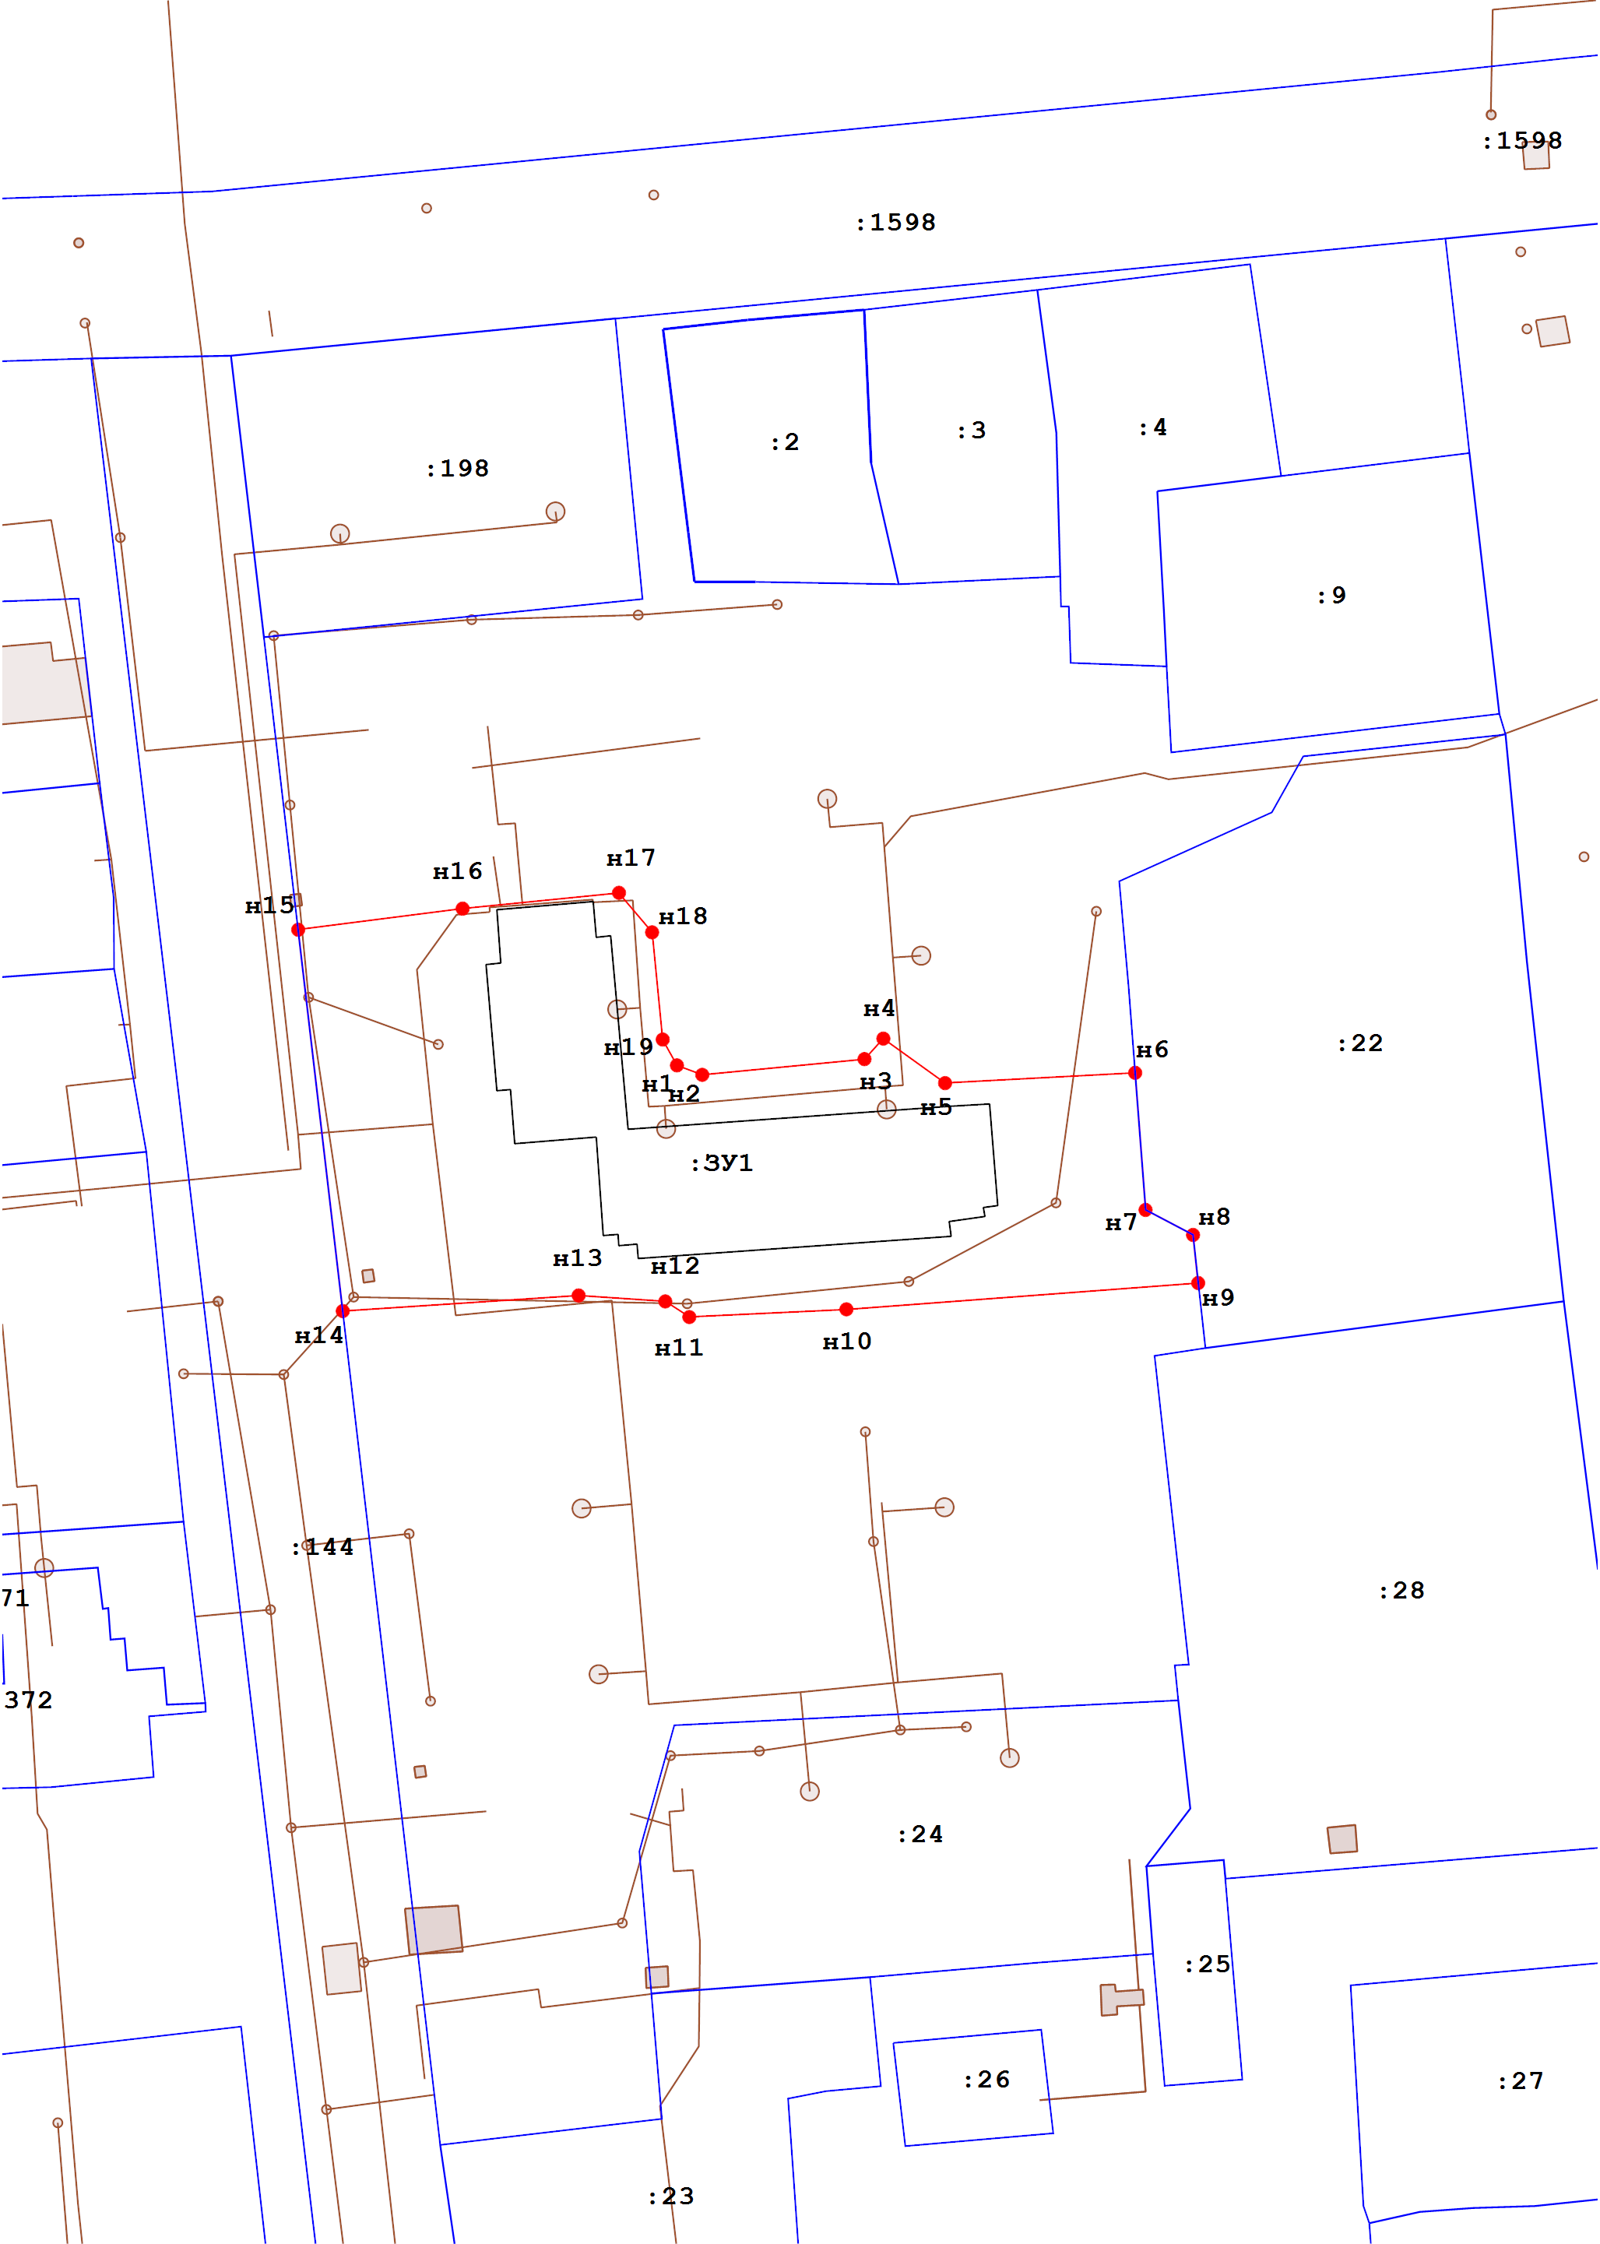
Масштаб 1 : 1000, МСК-76
Условные обозначения:
 | Характерная точка границы земельного участка, сведения о которой отсутствуют в ЕГРН, местоположение которой определено при кадастровых работах (новая характерная точка)
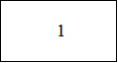 | Надписи номеров существующих характерных точек в ЕГРН
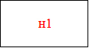 | Надписи номеров вновь образованных характерных точек (межевые знаки)
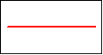 | Часть границы, местоположение которой определено при выполнении кадастровых работ
 | Часть границы, сведения ЕГРН о которой позволяют однозначно определить ее положение на местности
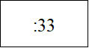 | Надписи кадастрового номера земельного участка
76:18:010144 | Обозначение кадастрового квартала

